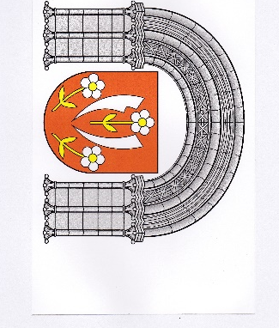
Obec Ilija a DHZ Ilija Vás v nedeľu dňa 23.8.2015 o 19,00 hod pozývajú pred obecný úrad v Iliji na slávnostné odovzdávanie hasičského vozidla pre DHZ Ilija za prítomnosti Róberta Kaliňáka - podpredsedu vlády a ministra vnútra SR, Alexandra Nejedlého prezidenta HaZZ SR, Vendelína Horvátha generálneho sekretára DPO SR a Dušana Sĺúka - riaditeľa Krajského riaditeľstva HaZZ v Banskej Bystrici.
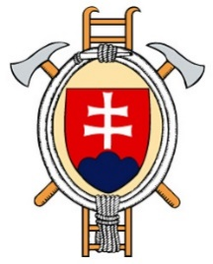
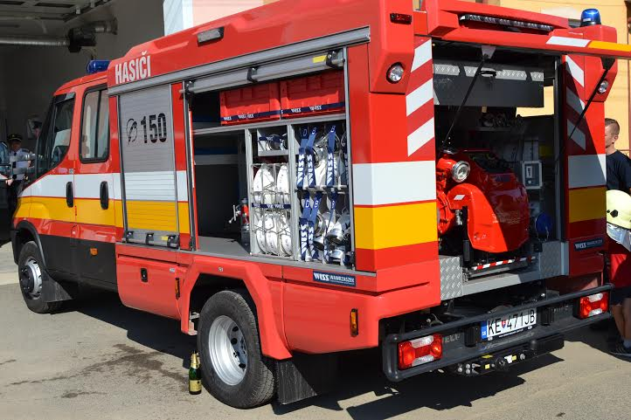

Vážený pán predseda vlády Slovenskej republiky a minister vnútra, vážení hostia, milí spoluobčania
Dovoľte mi privítať Vás, ako starosta obce v mene našich spoluobčanov v našej obci Zázrivá o ktorej prvá písomná zmienka pochádza z roku 1556 v donačnej listine od kráľa Ferdinanda ktorou daroval Oravu s Valašskou Dubovou Thurzovcom.
Vítam medzi nami podpredsedu vlády Slovenskej republiky a ministra vnútra Slovenskej republiky pána Róberta Kaliňáka a zároveň Vám pán minister prajem všetko najlepšie k Vašim dnešným meninám. Ďalej medzi nami vítam poslanca NR SR a predsedu Žilinského samosprávneho kraja Juraja Blanára, prezidenta Hasičského a záchranného zboru Slovenskej republiky generála Alexandra Nejedlého, generálneho sekretára Dobrovoľnej požiarnej ochrany Slovenskej republiky Pána Vendelína Horváta, pána Jaroslava Kapustiaka riaditeľa Krajského riaditeľstva HZZ v Žiline, prednostu okresného úradu v Dolnom Kubíne Ľubomíra Bláhu, veliteľa Hasičského a záchranného zboru v Dolnom Kubíne p. Púčika predsedu okresnej organizácie Dobrovoľných hasičov v Dolnom Kubíne Petra Sršeňa ako aj Vás všetkých milí hostia a spoluobčania. Vítam Vás dnes modernej dedine s počtom obyvateľov 2658 kde sa snažíme uchovávať staré zvyky a zároveň žiť v tomto modernom svete vedy a techniky kde slušnosť pracovitosť poctivosť a dobré mravy sa akosi vytrácajú.
Vítame vás v dedine, kde máme dobre fungujúcu Základnú školu, Materskú školu a spoločenské organizácie ako Dobrovoľný hasičský zbor, futbalový oddiel Fatran Zázrivá, dedinský folklórny súbor Kýčera, detský folklórny súbor Zázrivček. Folklórny súbor Vás privíta svojim krátkym vystúpením.
Vážený pán minister, veľmi nás potešilo že ste si popri svojom náročnom programe našiel čas na krátku zastávku v našej obci aby ste nám odovzdali zreparované hasičské auto a popri tom si s nami vymenili pár milých slov.
Je veľmi dobre že po dlhej dobe ste sa Vy osobne zasadili o to aby dobrovoľná požiarna ochrana Slovenskej republiky dostala techniku akú si právom pre svoju dobrovoľnú činnosť na úseku ochrany pred požiarmi zasluhuje.
Vážený pán Minister, vážení hostia cíťte sa tu medzi nami dobre.

